Краевая дистанционная викторина к 80-летию Хабаровского края «Здесь начинается Россия»

Хабаровский край

Над сопками солнце встает величаво,
Умывшись крутой океанской волной.
Здесь нового дня и исток, и начало.
К нам первым рассветы стучатся в окно.
Не зря вологодский казак добирался
Сюда, чтоб найти здесь затерянный рай.
В историю нашу он гордо вписался,
Дал имя тебе, наш Хабаровский край.
Наш край необъятный, порой непонятный
Тому, кто с ним только заочно знаком.
Исконно российский, но щедрый и близкий
Для всех, кто назвался его земляком.
Земля эта ценит дела трудовые,
Надежные плечи и мудрость сердец.
Откроет нам щедро свои кладовые,
Где олово, золото, медь и свинец.
Леса распахнет, пусть работают руки,
Откроет бескрайний амурский простор,
Чтоб жили достойно и дети и внуки
Всех тех, кто поверил в наш Дальний Восток.
А. Кухтина

I этап викторины «Здесь начинается Россия» с 10.09 по 01.10.2018г.
«Природа Хабаровского края»
- На территории Хабаровского края созданы 6 заповедников. Перечислите их.

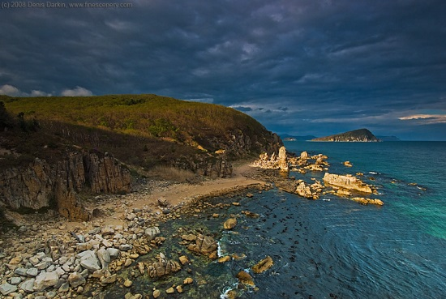

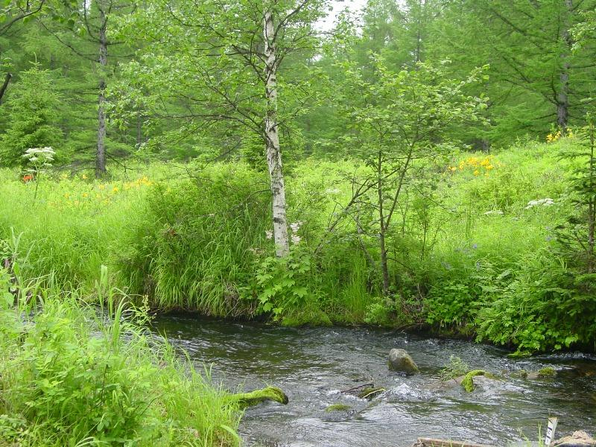

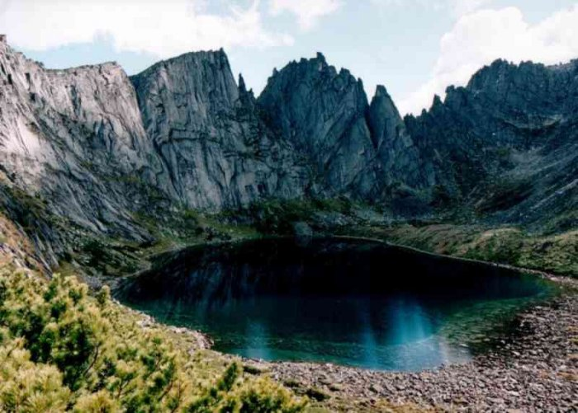

2. Сколько в природе насчитывается особей амурских тигров?

3. Как коренные жители Приамурья называют амурского тигра?

4.Как корейцы называют амурского тигра?

5. Какой зверь был официальным талисманом Летних Олимпийских игр в Сеуле?
6. Что грозит в Китае за убийство амурского тигра?
7. К какому семейству относится амурский тигр?

8. Где на территории России обитает амурский тигр?

9. Назовите зверька, который живет в кедровом лесу, а свои гнезда устраивает в дупле дерева. Внешне он очень похож на белку, только по бокам имеет широкие, опушенные мехом, складки кожи, которые позволяют зверьку перелетать с дерева на дерево.

10. Назовите известное дальневосточное лекарственное растение, вьющуюся лиану с целебными плодами и семенами.
11. Какое дерево в народе называют «хлебным» из-за вкусных питательных орехов, растущих на нем.
12. Назовите дерево с легкой прочной древесиной и с красивым рисунком. Кора этого дерева имеет мягкую поверхность, благодаря которой можно опознать его на ощупь. Какое у него второе название, которое дали ему русские переселенцы.
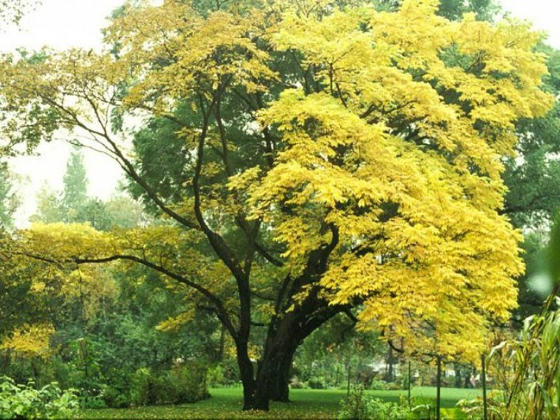
13. Эта рыба обитает в нижнем течении Амура и в реке Уссури. Другое название – китайский окунь. Дальневосточники называют ее ершом, потому что в плавниках есть крепкие и острые колючки. У этой рыбы яркая и сочная окраска, но вытащенная из воды она быстро теряет свое цветовое очарование и блекнет. Назовите эту рыбу.
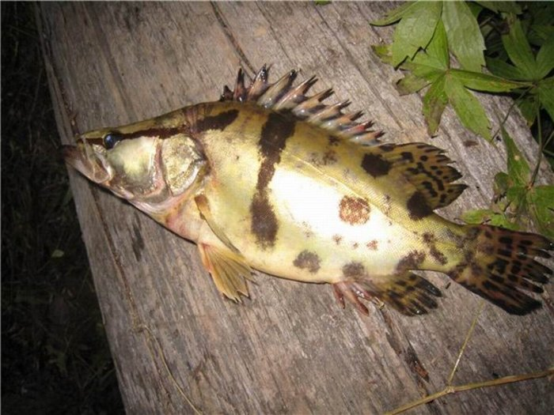
14. Он горит среди ясного дня
Отряхнув полевую росу
То - как жаркая вспышка огня,
То – как чья-то косынка в лесу.
Так говорил об этом цветке Петр Комаров. Это – мощный луковичный многолетник с крупными цветками до 8-10 см в диаметре, красного или оранжево-желтого цвета с темно-коричневыми крапинками. Назовите этот цветок.

15. Говорят, что нашу тайгу невозможно представить без трех зверей: амурского тигра, черного медведя и этого зверя, которого называют украшением тайги. Назовите его.
16. Редкий, находящийся под угрозой исчезновения вид птиц. Основное место гнездования - бассейн озера Болонь и левобережье Амура. Пары постоянны. Гнезда строит на земле, питается лягушками, мелкими грызунами, рыбой. Это самая высокая птица, обитающая в нашем крае. Ее высота достигает 1м 60 см.
17. Красивая, осторожная, сильная рыба, которую не только трудно поймать, но и вытащить. Называют её речной свиньей, т.к. она много ест, быстро и основательно набирая вес. Даже в иле копается, как кабан в лесной подстилке и земле. За способность быстро нагуливать вес эту рыбу одомашнили.

18. Этот хищник схватит не только рыбу, но и оказавшуюся в воде мышь, бурундука, белку или змею. Способен выпрыгнуть за птицей, оказавшейся на поверхности воды и даже после нереста самка не прочь съесть брачного партнера, ставшего ненужным. 100% хищник. Острых зубов в пасти несколько сот. Они есть и на челюстях, языке, на жаберных дугах, а в народе ее называют речным волком.

19. Хищная и всеядная рыба. Достаточно осторожная и сообразительная. Ночная. С тонким обонянием, острым слухом, без затруднений охотится даже в кромешной тьме. Называют речным медведем. То она спокойна и ленива до неуклюжести, то делает неожиданные и стремительные броски. Тело без чешуи, обильно покрыто слизью, на тупо закругленной голове есть усы.

20. Рыба древнейшего происхождения. Хищник. Созревает лишь к 14-15 годам. К старости в 60-80 лет достигает до 4-5 метров и весит 1 тонну. Является самой крупной речной рыбой. Живет в низовьях Амура. В народе ее называют царь-рыбой.

21. Как называется самое крупное сухопутное животное нашего края?

22. Самый известный хищник нашего края. Представить наши леса без него также трудно, как Антарктиду без пингвинов, Африку – безо львов, Арктику – без белых медведей.
23. Это южное растение можно встретить и в наших дальневосточных лесах. Его лоза забирается на самые макушки деревьев. Ягоды темно-синие с сизоватым налетом. Собирают в октябре месяце.

24. Древнейшее растение планеты, появившееся более ста миллионов лет назад. Древние индусы, египтяне, шумеры считали его священным цветком. Многолетнее водное растение с крупными подводными листьями и одиночным густо-розовым цветком с тонким приятным запахом. Статус - уязвимый вид. В России растет только на Дальнем Востоке. Что это за растение?

25. Про наш край говорят, что это край рек, озер и марей. Что такое марь?

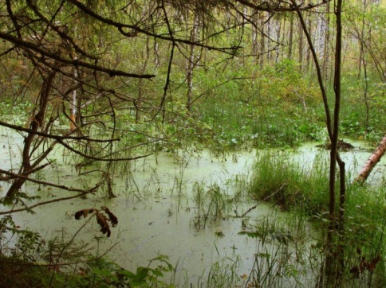

26. Какое самое крупное морское животное обитает в хабаровском крае?

27. Древесина этого дерева легкая, мягкая, белая, годная на всякие поделки. В старину из ее коры плели лапти. С древних времен это дерево известно в медицине. Заваренные в виде чая цветки применяют при простуде, ангине и в виде припарок. Но главная ценность этого растения – в высоких медоносных свойствах. Назовите это дерево.

28. Самое знаменитое растение Дальнего Востока. Людям оно известно несколько тысячелетий. Растет оно на юге края и найти его очень трудно. Корни сушат, а затем изготавливают настои, порошки, таблетки, которые помогают выздоравливать после тяжелых болезней. Что это за растение?

29. В каком месте Амур имеет самую большую глубину?

30. Назовите самую крайнюю северную точку хабаровского края.

II этап викторины «» с 01.10 по 20.10.2018г.
«Знай свою историю»

1. Поход этого землепроходца (1649-1653гг.) был направлен на колонизацию территории и сельскохозяйственное освоение открытых земель.

2.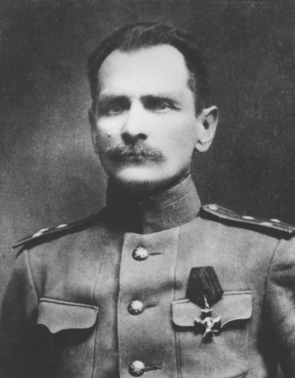 Выдающийся дальневосточный путешественник, писатель, мыслитель. В 1908-1910 гг., при поддержке Русского географического общества, осуществил исследование Северного Приморья: северной части Уссурийского края от побережья Татарского залива до Амура и низовий Уссури. Сихотэ-Алинь был им пройден 7 раз.

3. Известный русский путешественник и географ, в 1867-1869 гг. проводил исследования южных районов Хабаровского края и Приморья. Его красочные и точные описания природы Приамурья часто цитируют в различных учебниках, в научных и научно-популярных книгах.

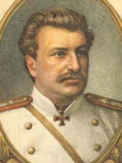
4. Большой вклад в изучение бассейна нижнего Амура и побережья Охотского и Японского морей внесла Амурская экспедиция (1849-1855 гг.). Исследования ее участников доказали островное положение острова Сахалин и возможность захода морских судов в устье Амура, ими были открыты земля Счастья и Императорская Гавань. Возглавлял экспедицию морской офицер и исследователь…
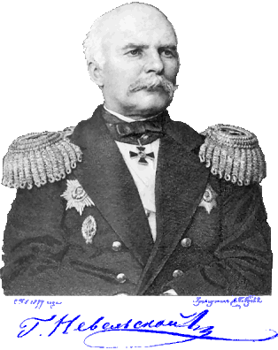

5. Название самого крупного озера в Хабаровском крае
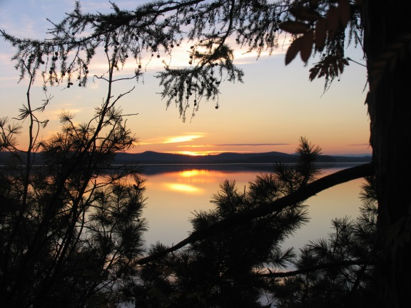

6. Как называется самая низкая горная вершина Хабаровского края
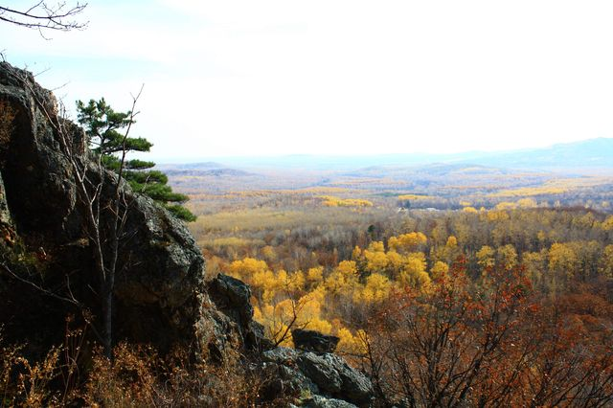

7. Как называется самая высокая горная вершина Хабаровского края

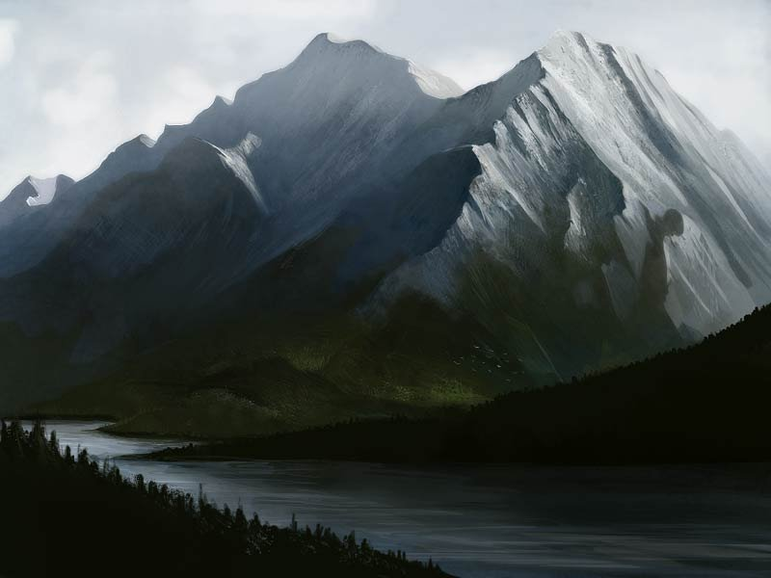

8. Назовите самый крупный остров в Хабаровском крае
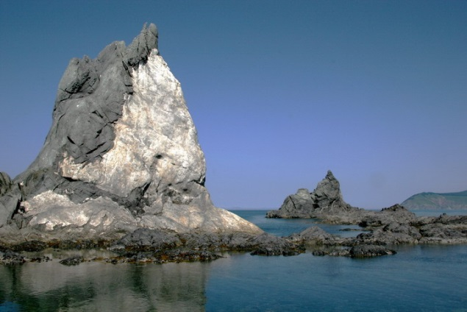

9. Амурские столбы. Какое название носит самый высокий камень среди них?

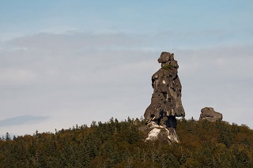

10. Как называется вера коренных народов Приамурья в существование посредников между миром обычных людей и миром духов. 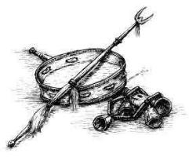
11. В 1643-1646 гг. к Нижнему Амуру вышел отряд казаков. Путь следования – из Якутска по рекам Зее и Амуру вдоль побережья Охотского моря, затем через Джугджур к Якутску. В результате были получены сведения о размерах Амура, его протяженности, природных ресурсах и населении вдоль пройденного пути. Кто возглавлял этот поход?

12. Как называются древние (периода палеолита) изображения, выбитые
на поверхности прочных скальных пород. Такие изображения можно увидеть в селе Сикачи-Алян.

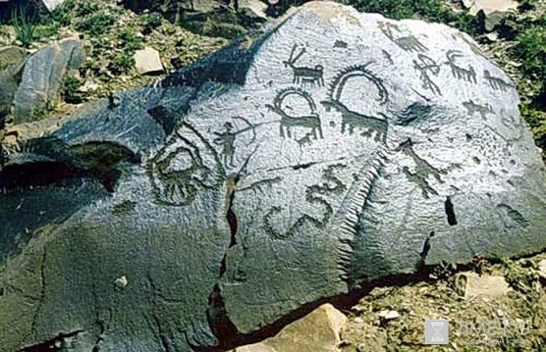

13. Процесс общения шамана с духами назывался…

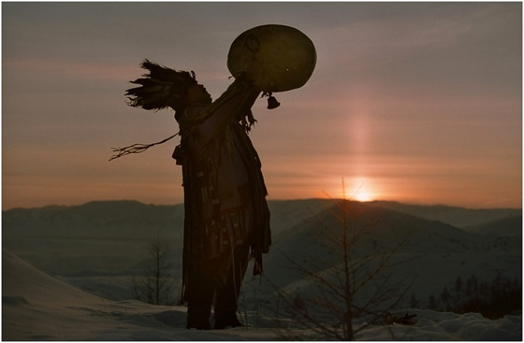

14. Нанайский проводник, ставший впоследствии хорошим другом известному исследователю и писателю В.К. Арсеньеву.

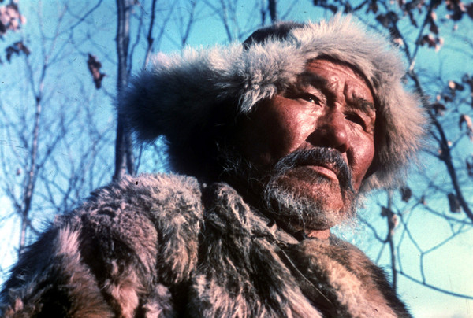

15. Что такое оморочка?

16. Из чего шилась летняя одежда небогатых нанайцев до Октябрьской революции?

17. Один из самых почитаемых зверей у коренных народов. Его изображения можно видеть на ритуальных предметах. В честь него ежегодно устраивался многодневный праздник, к которому готовились и отмечали всем селением. Назовите этого зверя.

18. Перечислите 8 коренных народов, проживающих на территории Хабаровского края.

19. В каком веке началось активное освоение русскими землепроходцами Дальнего Востока?
20. Главный город Хабаровского края называется Хабаровском, потому что…
а) он назван в честь Е.П. Хабарова
б) его основал Е.П. Хабаров
в) он назван в честь Хабаровского края
21. Где в Хабаровске находится мемориал в честь солдат 13-го линейного Сибирского батальона, основавших на этом месте 31 мая 1858 года пост «Хабаровка»?

22. Кто является автором памятника Ерофею Хабарову?

23. Когда Хабаровск был выделен в самостоятельную административно-территориальную единицу?

24. Когда был образован Хабаровский край
а) 20 сентября 1398 года
б) 20 октября 1938 года
в) 20 октября 1983 года
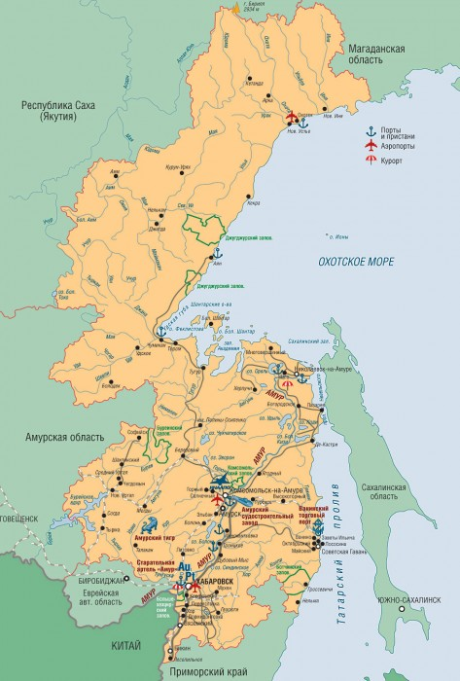
25. Сколько лет исполнилось Хабаровскому краю?
а) 38
б) 90
в) 80
26. Какого цвета нет на флаге Хабаровского края?
а) белого б) синего в) красного г) зелёного
27. Что символизирует герб Хабаровского края?
28. На сколько муниципальных районов поделен Хабаровский край?
29. Кто автор герба Хабаровского края?
30. Когда был основан Хабаровский краевой музей имени Н.И. Гродекова?
